Rapport de Séance 6, Romain Rousseau.

Cette séance, nous devions enfin tester tous les lasers en même temps, commencer la partie WiFi via le module esp32 et commencer à assembler tous les modules ensemble.

Nous nous sommes donc réparti le travail, Zoé s’occupais des modules tandis que je devais m’occuper de l’esp32.

Je savais déjà que au moins 2 groupes avaient commencer son utilisation : le groupe d’Axel Delille et le groupe d’Elisa Lartigue. Les deux groupes avaient un point de vue différent sur comment se servir de l’esp32. Le premier câble tout directement sur l’esp tandis que le deuxième essaie de relier le module à une carte arduino Uno. Grace à une rapide explication de comment marche le module de la part de Axel et des bons sites internet, (<http://emery.claude.free.fr/esp32-serveur-web-simple.html>) je comprends vite le module et me penche d’abord du coté de Elisa et Laure Anne.

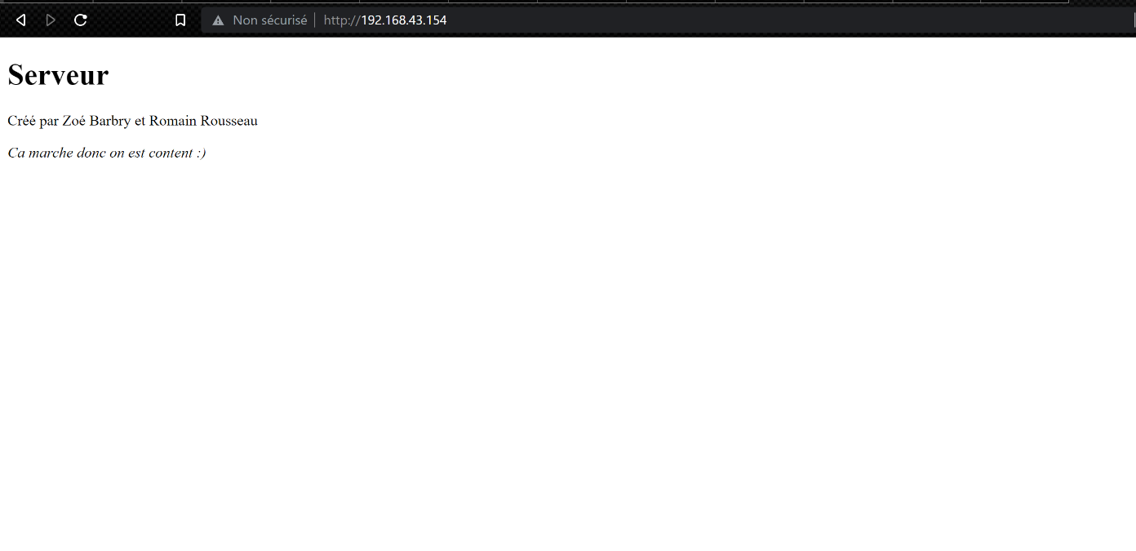Je commence par tester le coté serveur et obtiens le résultat voulus assez rapidement.

Je me renseigne donc un peu plus sur le câblage et me rends compte assez vite que les deux cartes sont bien plus dures à connecter qu’il me semblait au premier abord. Je persiste encore dans cette voie jusqu’à ce que, en parlant avec le groupe de Laure Anne et Mr. Peter, je décide de changer d’avis.

Je vais donc revoir Axel pour lui demander les sites qu’il a utilisé pour le câblage. Il m’accord très gentiment le temps nécessaire pour m’expliquer comment ça marche et m’envoie deux sites, un sensé m’aider pour les input et output de l’esp32 et l’autre, pour le code de la page web et son esthétique.

<https://www.upesy.fr/blogs/tutorials/esp32-pinout-reference-gpio-pins-ultimate-guide> (câblage)

<https://www.w3schools.com/w3css/default.asp> (CSS)

J’ai donc passer le reste de la séance sur ces deux sites.